ספטמבר 2015

חברי סגל יקרים שלום רב,
מועדון האוניברסיטה פותח שעריו לקראת השנה החדשה. הנכם מוזמנים להרשם. בשל הביקוש הרב, מספר המקומות מוגבל.
להזכירכם, גם השנה מרבית האירועים יתקיימו בבית הירוק בשני מועדים שונים על מנת לאפשר לחברים להגיע לאירועים בשעה המתאימה להם. האירועים יתקיימו בימים א'-ד'.
במיוחד בשבילכם שקדנו על הפקת התוכנית במשך שנה שלמה!
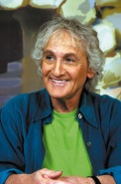
להלן חלק מתכנית האירועים בעונת תשע"ו:
את העונה נפתח במופע פתיחה עם ישראל גוריון בשירה משחק וריקוד. את הקריירה שלו הוא חב למורה שגער בו בגיל 10, האקורדיון שקנו לו לבר המצווה עדיין קיים, בצבא הוא פגש את בני אמדורסקי וכל השאר היסטוריה. גוריון ממשיך להצחיק, לשחק ולשיר באופן וירטואוזי ברמה גבוהה ביותר, מופע מהנה של אומן מהשורה הראשונה.
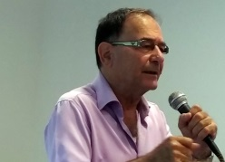
בהמשך נארח הרצאה מרתקת "סוד עלייתם של האוליגרכים הרוסיים'', הרצאתו של מר מנחם טילמן, חוקר תולדות מדינת ישראל בעת החדשה.
כיצד הצליחה קבוצת צעירים רוסים, שאפתנים ביותר, חסרי מעצורים, בתוך פרק זמן קצר להדהים, לצבור הון עתק של מעל מיליארד דולר כל אחד ולהפוך לאוליגרכים של רוסיה? איך דבר כזה יכול היה לקרות ?האם גם אנחנו יכולים?

דבורית שרגל תקרין את הסרט "איפה אלה קארי ומה קרה לנוריקו סאן?" סרט נוסטלגי מרתק וכובש לב בעקבות סדרת ספרי "ילדי העולם", שיצרה הצלמת השוודית היהודייה אנה ריבקין-בריק וכתבה בעברית לאה גולדברג. מסע בלשי מפותל ולא ייאמן בעקבות גיבוריהם הנעלמים של הספרים הבלתי נשכחים: באמת היו ילדים כאלו? איפה הם היום? בסוף ההקרנה יתקיים שיח עם יוצרת הסרט דבורית והקהל.
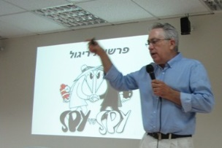
עכשיו מותר כבר לגלות:
חפרפרות נגד מדינת ישראל... סיפורן של שלוש "חפרפרות" שפעלו נגד ישראל. על שתי הפרשיות משנות החמישים הוטל איפול במשך יותר משלושים שנה. הפרשה השלישית הינה על אודות אלוף משנה שנקלע לחובות ומכר וסחר בסודות המדינה בעבור חופן דולרים. מרצה מר משה כץ – מרצה בתחומי מודיעין וריגול ולימודי א"י.
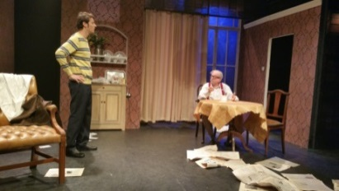
תיאטרון הנפש יציג הצגה בנוסח ברודוויי מר גרין (השחקן אלברט כהן), יהודי קשיש ורגזן נקלע לתאונת דרכים וכמעט נדרס. רוס גרדנר, (נדב לאור) הבחור הצעיר שפגע בו, נדון לחצי שנה של עבודות שרות, שבמהלכן הוא אמור לבקר את הקשיש פעם בשבוע ולסייע לו.
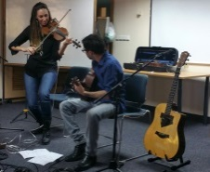
מה שמתחיל כקומדיה בין שני זרים שלא רוצים לבלות יחד ולו רגע אחד, מתפתח למערכת יחסים העוזרת לשניים לחשוף את הכאבים והבדידות שבחייהם. צחוק ודמע מתערבבים יחדיו ומעוררים בנו געגועים לקשר אנושי חם ואוהב. המחזה תורגם ל-25 שפות, הועלה בהצלחה ברחבי העולם וזכה בפרסים יוקרתיים.

ה"מיוזיקאפל" צמד וירטואוזי בעל רפרטואר נרחב בנגינת כינור וגיטרה ינגן מוסיקה מופלאה מכל הסגנונות, לעיתים שקטה לרגעים סוערת ותמיד מרטיטה את מיתרי הלב...

"עצרו את הקונצרט, הוא היה קאפו!" - המשפטים נגד "משתפי הפעולה" היהודים בשואה: בשנים הראשונות למדינה, התנהלו עשרות משפטים נגד בעלי תפקידים יהודים בגטאות ובמחנות הריכוז. נתאר את האווירה ששררה ברחוב נגד ה"קאפוס", ואת פסקי הדין נגד סוגיה טעונה ביותר. ההרצאה המרתקת תתקיים בערב יום השואה על משפט משתפי הפעולה. המרצה - אוריאל פיינרמן: מדריך בכיר בפולין, חוקר תולדות השואה, ניהל קורסי הכשרת המדריכים לפולין ביד ושם ובלוחמי הגטאות.
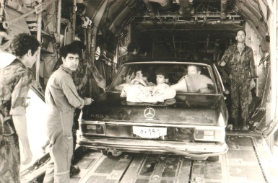
פאנל בהשתתפות אישים ידועי שם, בניצוחו של סוכן המוסד לשעבר והאוצר אבי אבנר "40 שנה למבצע יונתן (אנטבה)", יארח בין השאר את: שרה גוטר-דודזון - חטופה שכתבה באנטבה יומן שהפך לספר. עו"ד עקיבא לקסר - חטוף שיציג את נקודת מבטו של אדם דתי... אמיר עופר - לוחם הסיירת שפרץ ראשון לטרמינל והרג את המחבל הגרמני. ד"ר אפרים סנה - הרופא הראשי במבצע. ועוד אישים ידועי שם שאת שמם נגלה בסמוך למועד האירוע (על פי בקשתם...), במפגש יתגלו פרטים מפתיעים ויחשפו סודות שאותם לא ידעתם.

קלייר בן-דוד, הזמרת, היוצרת והשחקנית במופע הכולל את מיטב הקלאסיקות של הדיוות הגדולות (ברברה סטרייסנד, ג'ודי גרלנד, אסתר עופרים, סלין דיון ועוד), והיוצרים הפנומנלים מכל הזמנים.
כולם בעיבודים של הפסנתרן הווירטואוזי תמיר לייבוביץ. בשנים האחרונות קלייר בן-דוד כיכבה בהצלחה בשלל תפקידים בהצגות ובמחזות זמר ביניהם "צלילי המוסיקה", "שיער", "ספר הג'ונגל" "קופקבאנה", "ג'ייקל והייד". הופיעה לצד תזמורות גדולות, בשנתיים האחרונות קלייר מגלמת את התפקיד הראשי בהצגה "אנה ומלך סיאם" . במופע "Bigger Than Life" נחשף לחוויה מוסיקלית קסומה וסוחפת, מתובלת בכריזמה ביכולות ווקאליות ומוסיקליות מרשימות ובכישרון האינסופי של קלייר.כמובן גם יהיה גם מופע סיום חגיגי.

המופעים ילוו בכיבוד קל, שנקבע לפי בקשתכם.
כתובת האתר: www.facultyclub.co.il. מחיר המנוי לדמי החברות במועדון לעונת תשע"ו נשארו כפי שהיו, מסובסדים לחברי הסגל והנם 350 ₪ ליחיד ו-650 ₪ לזוג (הנחה לרוכש מנוי זוגי).
בנוסף לתכניות נקיים השנה גם סיורים, טיולים והטבות במוסדות תרבות ובבתי עסק רבים באיזור תל אביב רבתי. כן גם תוכלו לקבל יעוץ ממאגר היועצים של המועדון ועוד הטבות רבות נוספות. כרטיס המועדון שווה ביותר! הרשימה המלאה תפורסם בתחילת העונה.

כמו כן, חברי המועדון זכאים להנחות ופינוקים ביום ההולדת במגוון מסעדות!!!

לפרטים נוספים והרשמה – 03-6406493 או באמצעות טופס ההרשמה למועדון לשנת תשע"ו המצ"ב.

בברכת בילוי נעים!
סיגל וצוות המועדון
* ט.ל.ח., כל התכניות ניתנות לשינויים
טופס הרשמה למועדון לשנת תשע"ו

הנני מבקש/ת להיות חבר/ת במועדון אוניברסיטת ת"א ע"ש מרסל גורדון (ע"ר).
ידוע לי כי המנוי הינו מנוי אישי ואינו ניתן להעברה.
פרטים אישיים:
שם פרטי: _____________ שם משפחה: _______________ תואר: ____________

פקולטה/בי"ס: __________________________ תפקיד:_____________________
כתובת במקום העבודה: _______________________________________________
כתובת הבית: __________________________________ מיקוד: ______________
טלפון בעבודה: ____________________ טלפון בבית: _______________________
טלפון נייד: _________________ כתובת דוא"ל: ____________________________
ת.ז: _______________________ תאריך לידה: ___________________________

תשלום דמי חבר:
- תשלום בהמחאה:
מצ"ב המחאה ע"ס _______ ₪ רשומה לפקודת מועדון אוניברסיטת תל-אביב
יש לשלוח את ההמחאה יחד עם הטופס המלא בדואר לכתובת הבאה:
מועדון אוניברסיטת תל-אביב, ת.ד. 17736 רמת-אביב, תל-אביב מיקוד 6117701

- תשלום דרך מדור שכר - למקבלי משכורות האוניברסיטה בלבד:
מורה בזאת לנכות משכרי דמי חברות במועדון האוניברסיטה ע"ש מרסל גורדון:
__ דמי חבר מועדון (זוגי) לשנה בסך 650 ₪ ינוכו ממשכורתי.
__ דמי חבר מועדון (יחיד) לשנה בסך 350 ₪ ינוכו ממשכורתי.
- בתשלום אחד
- ב-5 תשלומים שווים של 130 ₪ = 650 ₪ או 5 תשלומים שווים של 70 ₪ = 350 ₪
(מחק את המיותר)
לא ניתן לשלם באמצעות כרטיס אשראי!
ניתן להירשם גם באמצעות אתר המועדון בכתובת www.facultyclub.co.il או בכתובת www.tau.ac.il/university-club או באמצעות פקס שמספרו 03-6408420.

ידוע לי כי דמי ביטול מנוי עד חודש לאחר פתיחת העונה הנם:
מנוי יחיד – 100 ₪
מנוי זוגי – 200 ₪
לאחר מכן לא ניתן לקבל החזר דמי החבר בגין ביטול מנוי.
לפרטים נוספים – מועדון האוניברסיטה: 03-6406493.

חתימה __________________ תאריך: _______________

